Институт мировой литературы им. А.М. Горького Российской академии наук
приглашает принять участие в научной конференции

Международные Шмелёвские чтения
«ХУДОЖЕСТВЕННЫЙ МИР И.С. ШМЕЛЁВА».

Москва
7-8 октября 2019 г.

В рамках конференции планируется обсудить следующие темы:
- Судьбы России в творчестве И.С. Шмелёва.
- Писатель и война.
- Философский мир творчества И.С. Шмелёва.
- Проблемы поэтики творчества И.С. Шмелёва.
- И.С. Шмелёв и русские писатели XIX–XXI веков.

Заявки на участие в конференции просим присылать до 1 июня 2019 года
по электронной почте otdel-gorkogo@yandex.ru
Телефоны для справок: (495) 697-16-42
Быстрова Ольга Васильевна 8 (916) 232-10-45
Плотникова Анастасия Геннадьевна 8 (925) 007-18-87

В заявке необходимо указать:
1. фамилию, имя, отчество;
2. тему доклада или сообщения;
3. место работы (или учебы) и занимаемую должность;
4. ученую степень и звание (при наличии);
5. почтовый адрес;
6. номер контактного телефона;
7. адрес электронной почты.

Планируется издание сборника материалов конференции с размещением информации в РИНЦ, а также публикация тезисов докладов в электронном журнале ИМЛИ РАН «Новые российские гуманитарные исследования».

Зав. отделом изучения и издания
творчества А.М. Горького
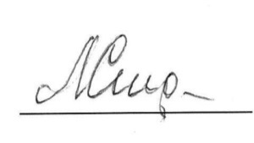
ИМЛИ РАН
доктор филологических наук,
профессор Л.А. Спиридонова

